
第01讲 平面向量的概念
【题型01：平面向量的基本概念理解】
1．对于物理量：①路程，②时间，③速度，④体积，⑤长度，⑥重力，以下说法正确的是（ ）
A．①②④是数量，③⑤⑥是向量 B．①④⑤是数量，②③⑥是向量
C．①④是数量，②③⑤⑥是向量 D．①②④⑤是数量，③⑥是向量
【答案】D
2．下列说法中，正确的是（ ）
①长度为0的向量都是零向量；②零向量的方向都是相同的；
③单位向量都是同方向；④任意向量与零向量都共线．
A．①② B．②③ C．②④ D．①④
【答案】D
3．下列说法错误的是（ ）
A．任一非零向量都可以平行移动 B．是单位向量，则
C． D．若，则
【答案】D
【题型02：平面向量的几何表示】
1．已知向量如图所示，下列说法不正确的是（ ）
A．也可以用表示 B．方向是由M指向N
C．起点是M D．终点是M
【答案】D
2．如果一架飞机向西飞行，再向南飞行，记飞机飞行的路程为，位移为，则（ ）．
A． B． C． D．与不能比较大小
【答案】A
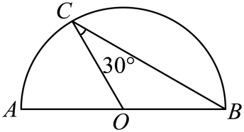
3．在如图所示的半圆中，AB为直径，点O为圆心，C为半圆上一点，且，，则等于（ ）
A．1 B． C． D．2
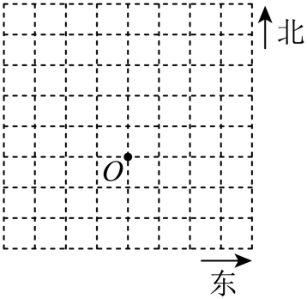
【答案】A
5．在方格纸（每个小方格的边长为1）中，画出下列向量．
(1)，点在点的正东方向；
(2)，点在点的北偏东方向；
(3)求出的值．
【答案】(1)答案见解析(2)答案见解析(3)．

【题型03：相等向量与共线向量】
1．设点是正方形的中心，则向量的关系是（ ）
A．方向相同 B．模相等 C．共线 D．起点相同
【答案】B
2．已知是空间内两个方向相反的向量，则下列结论一定成立的是（ ）
A． B．且 C． D．
【答案】D
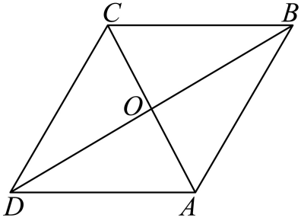
3．（多选题）如图，在菱形中，若，则以下说法中正确的是（ ）
A．与不平行
B．
C．与的模相等的向量有9个（不含）
D．与相等的向量只有一个（不含）
【答案】BCD
4．如图所示，四边形是平行四边形，四边形是矩形，在以各顶点为起点和终点的非零向量中，写出（不含）：
(1)与向量相等的向量；
(2)与向量共线的向量．
【答案】(1)，
(2)，，，，，，．
5．如图所示，O是正六边形的中心.
(1)与的模相等的向量有多少个？
(2)是否存在与长度相等、方向相反的向量？若存在，有几个？
(3)与共线的向量有几个？
【答案】(1)与的模相等的线段是六条边和六条半径(如OB)，而每一条线段可以有两个向量，所以这样的向量共有23个.；
(2)存在，，，，，4；
(3)有，，，，，，，，，共9个.

【题型04：平面向量在几何中的应用】
1．已知四边形满足条件，且，其形状是（ ）
A．梯形 B．矩形 C．菱形 D．正方形
【答案】B
2．在四边形ABCD中，，，则四边形ABCD是（ ）
A．梯形 B．平行四边形 C．矩形 D．正方形
【答案】A
3．已知四边形，则“四边形是平行四边形”是“”的（ ）
A．充要条件 B．必要不充分条件
C．充分不必要条件 D．既不充分也不必要条件
【答案】A
4．设是单位向量，，则四边形是（ ）．
A．梯形 B．无特殊限制的菱形 C．正方形 D．无特殊限制的矩形
【答案】B

1．关于平面向量，下列说法正确的是（ ）
A．向量可以比较大小 B．向量的模可以比较大小
C．速度是向量，位移是数量 D．零向量是没有方向的
【答案】B
2．下列说法中，正确的是（ ）
A．模为的向量与任意向量共线
B．单位向量只有一个
C．方向不同的向量不能比较大小，但同向的向量可以比较大小
D．两个有共同起点，且长度相等的向量，它们的终点相同
【答案】A
3．若四边形中，，且，则对该四边形形状的说法中错误的是（ ）
A．平行四边形 B．矩形
C．梯形 D．正方形
【答案】C
4．设是单位向量，，，，则四边形是（ ）
A．梯形 B．菱形 C．矩形 D．正方形
【答案】B
5．已知四边形，下列说法正确的是（ ）
A．若，则四边形为平行四边形
B．若，则四边形为矩形
C．若，且，则四边形为矩形
D．若，且，则四边形为梯形
【答案】A
6．（多选题）下列说法中错误的是
A．向量与是共线向量,则A，B，C，D四点必在一条直线上
B．零向量与零向量共线
C．若，则
D．温度含零上温度和零下温度，所以温度是向量
【答案】AD
7．（多选题）关于非零向量，，下列命题中正确的是（ ）
A．若，则. B．若，则
C．若，，则 D．若，，则
【答案】BCD
8．如图，为正方形对角线的交点，四边形，都是正方形.在图中所示的向量中：
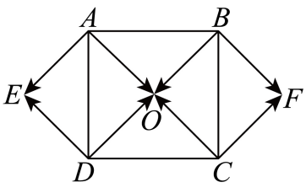
(1)分别写出与，相等的向量；
(2)写出与的相反向量；
(3)写出与模相等的向量.
【答案】(1)，
(2)，
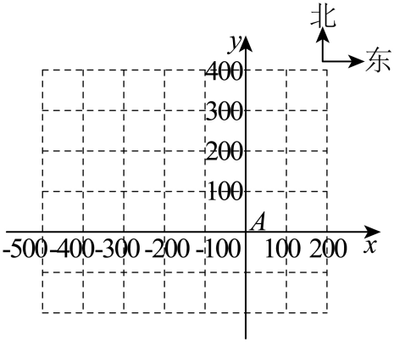
(3)，，，，，，
9．如图，某人从点A出发，向西走了200m后到达点B，然后沿北偏西一定角度的某方向行走了后到达点C，最后向东走了200m后到达点D，发现点D在点B的正北方．
(1)作出，，，；
(2)求的模．
【答案】(1)答案见解析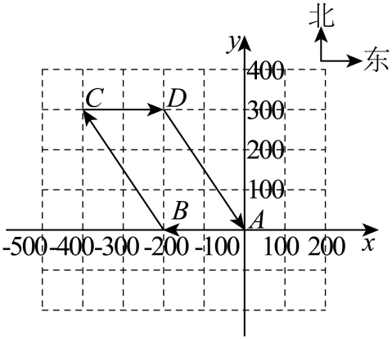
(2)
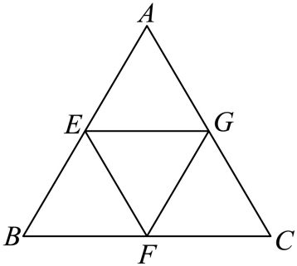
10．如图，E、F、G依次是正三角形ABC的边AB、BC、AC的中点.
(1)在以A、B、C、E、F、G为起点或终点的向量中，找出与向量共线的向量；
(2)在以A、B、C为起点，以E、F、G为终点的向量中，找出与向量模相等的向量；
(3)在以E、F、G为起点，以A、B、C为终点的向量中，找出与向量相等的向量.
【答案】(1)
(2)
(3)


第02讲 向量的加法、减法、数乘运算
【题型01：向量的加法】
1．已知下列各组向量、，求作.

(1)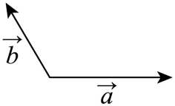 (2)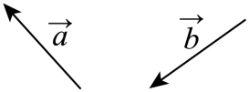 (3)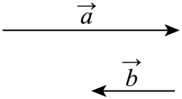 (4)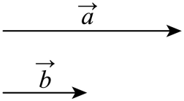

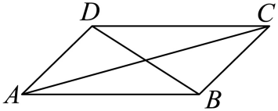
2．如图，在平行四边形中，（ ）

A． B． C． D．
【答案】D
3．向量 （ ）
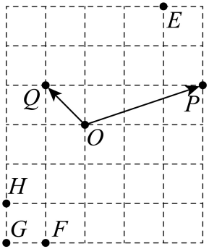
A． B． C． D．
【答案】A
4．在如图所示的方格纸中，（ ）
A． B． C． D．
【答案】B
5．（多选题）下列式子中，化简结果为的有（ ）
A． B．
C． D．
【答案】BCD

【题型02：向量的减法】
1．如图，在各小题中，已知，分别求作．
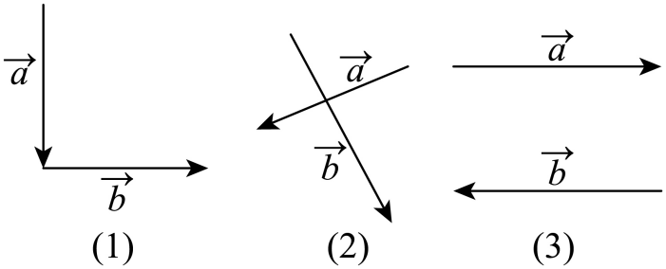
2．在中，下列四式中成立的个数为（ ）
①，②，③，④
A．1 B．2 C．3 D．4
【答案】C
3．向量，化简后等于（ ）
A． B．0 C． D．
【答案】C
4．是所在平面内的一点，满足，则（ ）
A．点P在线段BC上 B．点P在线段BC的延长线上
C．点P在线段AC上 D．点P在线段AC的延长线上
【答案】D

【题型03：向量的数乘】
1．化简下列向量运算；
(1)； (2)； (3)．
【答案】(1) (2) (3)
2．化简下列各式：
(1)； (2)（m，n为实数）．
【答案】(1) (2)
3．若，其中为已知向量，求未知向量．
【答案】常规运算,得
4．设向量，，满足，则（ ）
A． B． C． D．
【答案】D
5．已知平面上不共线的四点，若，则（ ）
A．2 B． C． D．
【详解】由，得，即，所以.故选：B

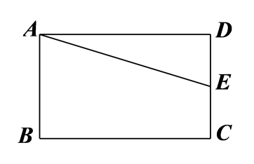
【题型04：用已知向量表达其他向量（加、减、数乘综合）】
1．如图，在矩形中，为的中点，则（ ）
A． B．
C． D．
【详解】在矩形中,，因为为的中点，所以，
则故选：A.
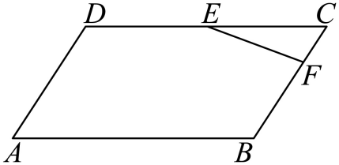
2．在平行四边形中，点为线段的中点，点在线段上，且满足，记，则（ ）
A． B．
C． D．
【详解】由题意：.故选：B
3．在三角形中，M是BC的中点．若，则（ ）
A． B． C． D．
【详解】根据题意，.故选：D
4．，点P在边AB上，，设，则（ ）
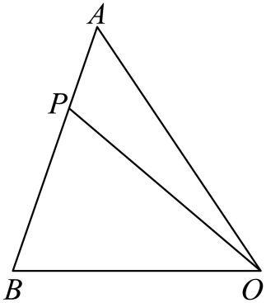
A． B．
C． D．
【详解】爪子定理.依题意，.答案：B.
5．若是的重心，且（为实数），则（ ）
A． B． C．1 D．
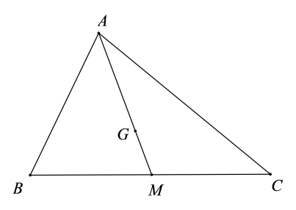
【详解】如图，延长交于点，因是的重心，则点为的中点，则，代入整理得，
因点在上，故得，则.故选：B

【题型05：向量共线定理及其参数问题（含三点共线）】
1．已知向量，不共线，，，若，则（ ）
A． B． C．6 D．
【答案】C
2．已知向量与不共线，，且三点共线，则（ ）
A． B． C． D．
【答案】C
3．设，是两个不共线的向量，若向量与的方向相同，则k=（ ）
A． B． C．2 D．
【详解】由题意知，即，解得，故选：B.
4．设，是平面内两个不共线的非零向量，已知，，，若，，三点共线，则实数的值为（ ）
A． B． C． D．
【详解】由已知，，则，又，，三点共线，
则与共线，，即，解得，故选：D.
5．已知，，（和不共线），则三点共线（ ）
A． B． C． D．
【答案】A
6．已知三点共线，且对直线外任一点，有 则实数等于（ ）
A． B． C． D．
【详解】因为三点共线，则，又点是直线外任一点，所以，整理得到，又，则，解得，故选：C.

【题型06：向量的加法、减法、数乘运算在几何中的应用】
1．平行四边形中，，则四边形是（ ）
A．正方形 B．菱形 C．矩形 D．梯形
【答案】C
【分析】根据题意，利用向量的运算法则，化简得到，得出，即可求解.
【详解】由，可得，
所以，即，
可得，所以，即，
又因为为平行四边形，所以四边形为矩形.
故选：C.
2．在中，，则的形状是（ ）
A．等腰三角形 B．等边三角形
C．直角三角形 D．等腰直角三角形
【详解】因为，所以，
所以，所以，即，所以的形状是直角三角形．故选：C．
3．四边形中，O为任意一点，若，则四边形一定是（ ）
A．矩形 B．菱形 C．正方形 D．平行四边形
【详解】因为，则，即，
可知两边平行且相等，所以四边形是平行四边形，
但没有足够条件判断是否为矩形、菱形或正方形，故ABC错误，D正确.故选：D.
4．若点是所在平面内的一点，且满足，则与的面积之比为（ ）
A． B． C． D．
【详解】因为，所以，即，
所以与的面积之比为.故选：C
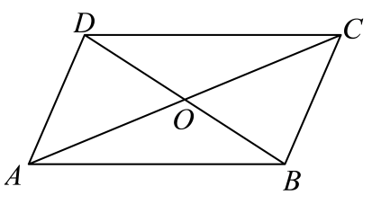
1．如图，在平行四边形中，下列计算不正确的是（ ）
A． B．
C． D．
【答案】C
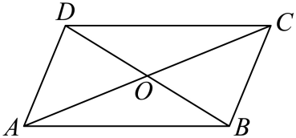
2．如图，在平行四边形中，，则 （ ）
A． B．
C． D．
【详解】根据向量的线性运算法则，可得.故选：B.
3．若四边形满足，则此四边形为（ ）
A．梯形 B．平行四边形 C．矩形 D．菱形
【详解】因为，所以，即且，
所以四边形的一组对边平行且相等，所以四边形是平行四边形，故选：B．
4．在中，点D为边BC上一点，且，设，，试用，表示（ ）．
A． B．
C． D．
【详解】爪子定理-由题意，可得．
故选：D．
5．已知向量，不共线，且向量与共线，则实数的值为（ ）
A．或 B．或3 C．或2 D．2
【详解】因为向量，不共线，所以，又向量与共线，所以，使，则，解得或2.故选：C.
6．已知非共线向量、，，，，则下列说法正确的是（ ）
A．三点共线 B．、、三点共线
C．、、三点共线 D．、、三点共线
【答案】A
7．在四边形中，若，则“”是“四边形是正方形”的（ ）
A．充分不必要条件 B．必要不充分条件
C．充分必要条件 D．既不充分也不必要条件
【详解】在四边形中，若，则四边形为平行四边形，若，则平行四边形为菱形，但不一定为正方形，若四边形是正方形时，必有，即有，
故“”是“四边形是正方形”的必要不充分条件.故选：B.
8．若O是所在平面内一点，且满足，则的形状是（ ）
A．锐角三角形 B．直角三角形 C．钝角三角形 D．等边三角形
【详解】由，可得，即，，等式两边平方，化简得，，
因此，是直角三角形.故选：B.
9．已知向量与不平行，与平行，则实数 ．
【详解】由于与平行，故设，即，而向量与不平行，
故，解得，故答案为：
10．在中，为上的一点，满足．若为上的一点，满足（，），则与的关系为 ．
【详解】，所以，，因为三点共线，
所以.故答案为：.
11．计算：
(1)； (2)； (3)；
(4)； (5).
【答案】(1)(2)(3)(4)(5)
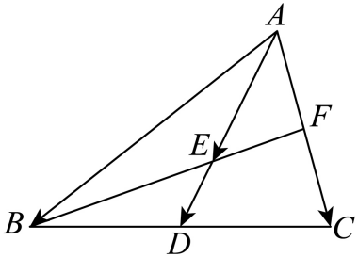
12．如图，在中，分别是的中点，，．
(1)用表示；
(2)求证：三点共线．
【详解】（1）因为分别是的中点，所以，，又，所以．
（2）证明：由（1）得，，，
所以，且有公共点，所以三点共线．


第03讲 向量的数量积运算
【题型01：数量积的概念与运算律】
1．已知下列命题中：
（1）若，且，则或；
（2）若，则或；
（3）若不平行的两个非零向量，满足，则；
（4）若与平行，则；
（5）.
其中真命题的个数是（ ）
A． B． C． D．
【详解】（1）正确；（2）错误；（3）正确；（4）错误；（5）错误.故选：C.
2．下列说法正确的是（ ）
A．对任意向量，都有
B．若且，则
C．对任意向量，都有
D．对任意向量，都有
【答案】AD

【题型02：平面向量数量积的运算】
1．已知是等边三角形，边长为4，则（ ）
A． B．8 C． D．
【答案】A
2．已知在边长为2的等边所在平面内，有一点满足，则等于（ ）．
A．1 B． C． D．
【详解】解：设的中点为D，则．因为，
所以．因为等边的边长为2，则，所以．
所以．
故选：B.
3．已知向量与的夹角为，，，则 ．
【详解】,故答案为：5
4．在三角形中，，，，则 ．
【详解】，，
，因此.故答案为：.
5．如图，在菱形中，为上靠近于C的三等分点，则的值是 .
【详解】因为为上靠近于C的三等分点，所以，
所以，又，所以，
所以.故答案为：

【题型03：平面向量模的相关运算】
1．已知向量，满足，，若与的夹角为，则（ ）
A． B． C． D．
【详解】因为，，若与的夹角为，所以，则，
故选：C.
2．已知平面向量，，的夹角为，，则实数（ ）
A． B．1 C． D．
【详解】因为，所以，即，解得.故选：A.
3．已知向量，满足，，且，则（ ）
A．1 B． C． D．2
【详解】由，，，两边平方可得，即，解得，则.故选：A.
4．已知平面向量满足，，，则（ ）
A．4 B．5 C．6 D．7
【详解】因为，，，所以，即，则，解得，
.故选：C.
5．已知向量，满足，，则为（ ）
A． B． C． D．
【详解】因为，即，则，整理得，
又因为，即，则，所以.故选：D.
6．已知向量，，满足：，，且，则为（ ）
A． B．2 C．12 D．4
【详解】由题意.故选：A.

【题型04：平面向量的夹角问题】
1．在中，若，则的形状一定是（ ）．
A．直角三角形 B．等腰三角形 C．锐角三角形 D．钝角三角形
【详解】因为，所以角A为钝角，所以为钝角三角形．故选：D.
2．已知，，，则为（ ）
A． B． C． D．
【详解】因为，所以故选：A.
3．已知和是夹角为的单位向量，，，则与的夹角的余弦值为（ ）
A． B． C．0 D．
【详解】，所以，与的夹角的余弦值为0.故选：C
4．已知向量满足，且，则与的夹角为（ ）
A． B． C． D．
【详解】由，可得又所以解得：所以又所以
所以与的夹角为．故选：C.
5．已知向量，满足，，则与的夹角为（ ）
A． B． C． D．
【详解】已知，，设与的夹角为，由，
解得，则与的夹角．故选：C
6．已知向量，满足，，则向量与的夹角的余弦值（ ）
A． B． C． D．
【详解】因为，两边平方得，所以，则，，
则向量与的夹角的余弦值为.故选：D
7．已知向量满足，则（ ）
A． B． C． D．
【详解】已知，移项可得，因为，所以，
对两边同时平方可得，根据完全平方公式则，
又因为，，所以可化为，
由，移项可得，则，根据向量的数量积公式，将，，代入可得：，则. 故选：D.

【题型05：平面向量的垂直问题】
1．已知向量，满足，，，，则实数（ ）
A． B．1 C． D．
【详解】因为，，，所以.
因为，所以，所以.故选：A
2．在中，若，则是 （ ）
A．直角三角形 B．锐角三角形 C．钝角三角形 D．等腰直角三角形
【详解】因为，所以，则，
故，，所以是直角三角形故选：A.
3．已知非零向量满足，且，则与的夹角为（ ）
A． B． C． D．
【详解】设与的夹角为，∵，∴，∴，∴，
又，∴，∵，∴．故选：D．
4．若向量、满足：，，，则（ ）
A．2 B． C．1 D．
【详解】根据题意，，即，化简得，又，即，化简得，即，化简得，又，解得．故选：B．
5．（24-25高一下·四川·期中）若为单位向量，，则（ ）
A． B．0 C．1 D．2
【详解】因为，为单位向，所以，即，所以，所以.故选：D
6．若非零向量，相互垂直，且，则满足的的值为（ ）
A．2 B． C． D．
【详解】因为向量，相互垂直，且，不妨设，，
则，解得.故选：B．

【题型06：平面向量的投影向量】
1．已知且，则向量在向量上的投影向量为（ ）
A． B． C． D．
【详解】因为且，所以向量在向量上的投影向量为．故选：D．
2．已知向量是两个单位向量，在上的投影向量为，则（ ）
A． B． C． D．
【详解】由题意可知，且，∴，∴.故选：D.
3．设，为单位向量，在方向上的投影向量为，则（ ）
A．1 B． C． D．
【详解】由题意可得，且，则，所以.故选：D.
4．已知，，且，的夹角为，则在上的投影向量为（ ）
A． B． C． D．
【详解】易知
所以在上的投影向量为.故选：D
5．已知，若与的夹角为，则在上的投影向量为（ ）
A． B．
C． D．
【详解】因为，且与的夹角为，所以在上的投影向量为
.故选：B.
6．已知的外接圆圆心为，且，则向量在向量上的投影向量为（ ）
A． B． C． D．
【详解】 ，是中点，又，所以，则向量在向量上的投影向量为.故选：A.
7．设向量，是非零向量，且，向量在向量上的投影向量为，若，则实数的值为（ ）
A． B． C． D．2
【详解】因向量在向量上的投影向量为，可得，即①，
由可得，又，故可得：，因是非零向量，故，解得.故选：A.

1．关于平面向量，下列说法正确的是（ ）
A．若，则 B．
C．若，则 D．
【答案】B
2．若平面内的两个单位向量，的夹角为，，则（ ）．
A． B．2 C．4 D．5
【答案】A
3．已知向量满足，则（ ）
A． B． C． D．
【答案】C
4．若，则与的夹角是（ ）
A． B． C． D．
【答案】D
5．已知向量满足，且，则（ ）
A． B． C． D．
【答案】D
6．已知向量满足且单位向量在方向上的投影向量为，则向量与的夹角为（ ）
A． B． C． D．
【详解】因为在方向上的投影向量为，所以，可得，即；
因为，为单位向量，所以，所以.故选：A．
7．团扇作为中国传统非物质文化遗产，蕴含着丰富的文化内涵和数学原理．图1是某团扇模型图，其扇面的平面图形可视为图2中的正八边形，其中，则（ ）
A． B． C． D．
【详解】因为正八边形的内角为，
又，，
所以，故选：A.
8．已知，，向量在向量上的投影向量为，则（ ）．
A．12 B．4 C． D．
【详解】由数量积的定义可知，
则；故选：C.
9．已知向量满足，，，，则（ ）
A． B． C． D．
【详解】解：由，得，即，解得，
所以．故选：D
10．向量，，且，则（ ）
A． B． C． D．
【详解】由，得，所以，即，
又，，所以，所以.因为，则，所以，代入上式可得：
同理，
代入可得：如图所示，，，，，
所以即.故选：D

11．在中，，BC，AC边上的两条中线AM，BN相交于点P，则的余弦值是（ ）
A． B． C． D．
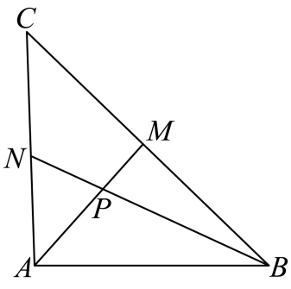
【详解】由题意可知：，
且,
,,故选：B

12．已知的外接圆圆心为，且，，则向量在向量上的投影向量为（ ）
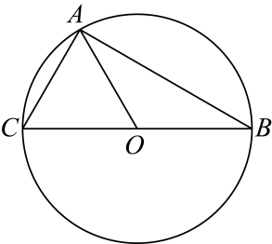
A． B． C． D．
【详解】如图，由，可得为的中点，又因为为的外接圆圆心，所以，又因为，所以，所以为等边三角形，即，为等腰三角形，即，为直角三角形，，所以向量在向量上的投影向量为
.故选：D.
13．已知平面向量满足，则 .
【详解】因为，所以，所以，而，解得，所以.故答案为：18.
14．已知，若与的夹角为锐角，则实数的取值范围是 .
【详解】因，由，解得，
若与的夹角为锐角，则，且与不共线，
由，即，解得，由与不共线，可得，
故实数的取值范围为且.故答案为：且.


第04讲 平面向量基本定理
【题型01 平面向量基本定理的概念与辨析】
1．下列关于基底的说法正确的序号是（ ）
①平面内不共线的任意两个向量都可作为一组基底；
②基底中的向量可以是零向量；
③平面内的基底一旦确定，该平面内的向量关于基底的线性分解形式也是唯一确定的．
A．①② B．①③
C．②③ D．①②③
【答案】B
2．设是同一个平面内的两个向量，则有（ ）
A．平行
B．的模相等
C．同一个平面内的任一向量，有
D．若不共线，则对于同一个平面内的任一向量，有
【答案】D
【题型02 判断能否用基底表示向量】
1．已知为平面内所有向量的一组基底，，，，则与共线的条件为（ ）
A． B．
C． D．或
【详解】因为为平面内所有向量的一组基底，所以不共线，且不为零向量，由与共线可得使得，即，又因为不共线，所以，所以，故选：A
2．若，是平面内一组不共线的向量，则下列各组向量中，不能作为平面内所有向量的一组基底的是（ ）
A．与 B．与
C．与 D．与
【详解】因为，是平面内一组不共线的向量，设，无解，能作为平面内所有向量的一组基底，所以A选项错误；设，则，无解，不平行，能作为平面内所有向量的一组基底，所以B选项错误；设，则，无解，能作为平面内所有向量的一组基底，所以C选项错误；，，不能作为平面内所有向量的一组基底，D选项正确；故选：D.
3．若是平面内一组不共线的非零向量，则下列也可以作为一组基底向量的为（ ）
①和 ②和
③和 ④和
A．①② B．②③ C．③④ D．①④
【详解】对于①中，由和，可得，所以和是共线向量，不能作为一组基底向量；对于②中，设，可得，方程组无解，所以和不共线，可以作为一组基底向量；对于③中，设，可得，方程组无解，所以和不共线，可以作为一组基底向量；对于④中，设，可得，解得所以和是共线向量，不能作为一组基底向量.故选：B.

【题型03 用基底表示向量】
1．（24-25高一下·山东青岛·期末）在中，，为的中点，设，，则（ ）
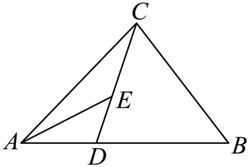
A． B． C． D．
【详解】由题如图所示：因为为的中点，，，
所以，故选：B.
2．在平行四边形中，设为线段的中点，为线段上靠近的三等分点，，，则向量（ ）
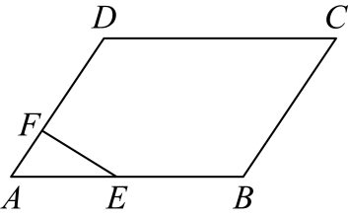
A． B． C． D．
【详解】，，，所以．故选：A.
3．四边形中，，，，，，则下列表示正确的是（ ）
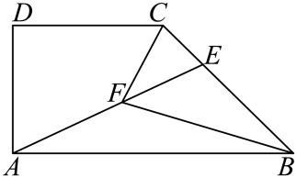
A． B．
C． D．
【答案】C
4．已知为等边三角形，点，分别为，的中点，若，则（ ）
A． B．
C． D．
【答案】C
5．在平行四边形中，是边靠近的三等分点，与交于点，设，则（ ）．
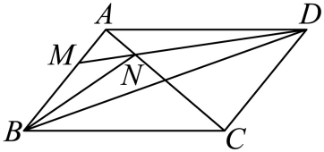
A． B．
C． D．
【详解】由，，所以，
由题意，则，由.故选：A
【题型04 共线向量定理及其推论】
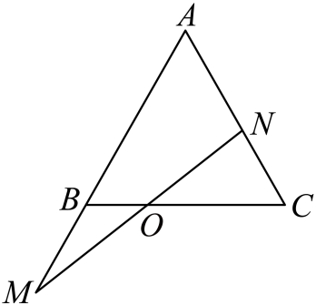
1．如图所示，设，，线段与交于点，且，则（ ）
A． B．2 C． D．3
【详解】由题意知，又，，三点共线，故，所以.故选：D.
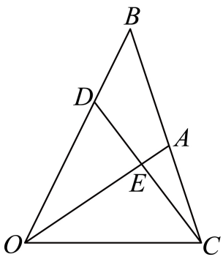
2．如图，已知在中，，，和交于点E，若，则以为基底表示正确的是（ ）
A． B．
C． D．
【答案】C
3．在平行四边形中，，分别为，中点，与交于点，，则（ ）
A． B． C． D．
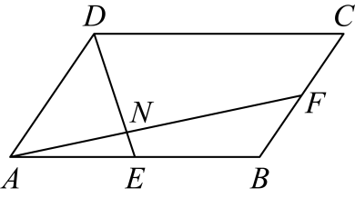
【详解】在平行四边形中，因为，分别为，中点，
则，因为，则，则，显然，，
则，而三点共线，故，则，则，
即则，则.故选：C.
4．的重心为O，过点O的直线与AB，BC所在直线交于点E，F，若，（），则xy的最小值为（ ）
A． B． C． D．4
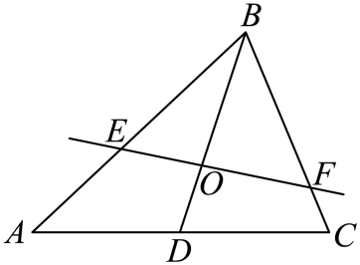
【详解】用到等和线-由O为的重心，得延长线必过的中点，则，由，，得，，即，又E，O，F三点共线，因此，即，又，则，即，当且仅当时取等号，则xy的最小值是.故选：C
5．在中，点M是上一点，且，P为上一点，向量，则的最小值为（ ）
A．18 B．16 C．12 D．8
【详解】因为，所以，
又三点共线，所以，所以，
当且仅当，即，时，取等号，所以的最小值为16.故选：B.

【题型05 平面向量基本定理求参数】
1．在△ABC中，D是BC上一点，满足，M是AD的中点，若，则（ ）
A． B．1 C． D．
【答案】C 正常计算即可.
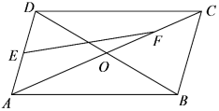
2．如图，在平行四边形中，是对角线的交点，，若，则（ ）
A．1 B． C．2 D．
【详解】在平行四边形中，是对角线的交点，，因为，
则，.故选：A.
3．在中，点为线段的中点，点满足，若，则的值为（ ）
A． B． C． D．
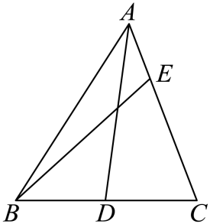
【详解】因为点D为线段BC的中点，点E满足，所以，所以，消去，得，所以，所以，，所以．故选：D．

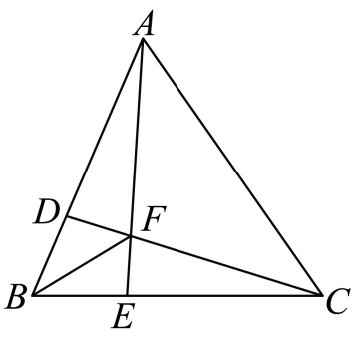
4．如图，在中，点D，E分别在边AB，BC上，且均为靠近的四等分点，CD与AE交于点，若，则（ ）
A． B． C． D．
【详解】连接DE，由题意可知，，所以，则，
所以，所以，
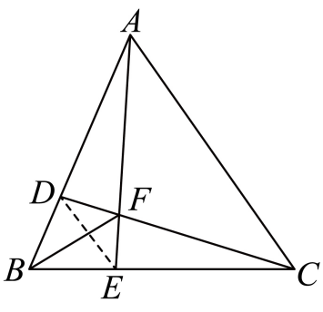
则，故.
又，所以，则.故选：A
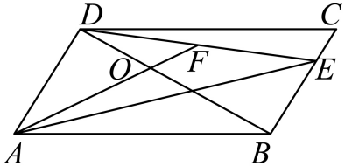
5．在平行四边形中，，是线段DE的中点，连接交于O，若，则（ ）
A．1 B． C． D．
【详解】，
又因为，所以，设，则，所以，解得，故选：B.
【题型06 平面向量基本定理的应用】
1．（2025高一·全国·专题练习）在边长为4的菱形中，，，则（ ）．
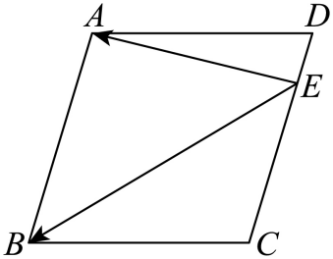
A．8 B．7 C．6 D．9
【详解】，所以．故选：A.
2．直角梯形，且，则（ ）
A． B．1 C． D．
【详解】，又，所以，因为，
所以，所以，所以，即．故选：A
4．已知边长为2的菱形中，点满足，则（ ）
A． B． C． D．
【详解】依题意，，因此，解得，则，而，所以.故选：C
5．菱形的边长是2，且在方向上的投影向量为，若，则（ ）
A．3 B．7 C． D．
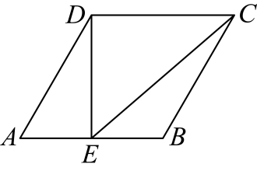
【详解】由菱形的边长为2，在方向上的投影向量为，所以，得，又，故，
又，则
.故选：A.
6．已知点在所在平面内，且，若，则（ ）
A．7 B．9 C．10 D．11
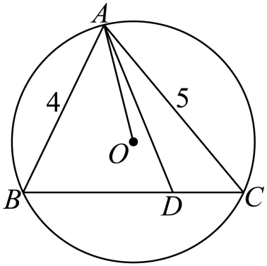
【详解】因为，所以，所以，则，
因为，所以是的外接圆的圆心，
所以，则.故选：D

2．已知为所在平面内的一点，，则（ ）
A． B． C． D．
【答案】C
3．已知，是不共线的非零向量，则以下向量可以作为基底的是（ ）
A．， B．，
C．， D．，
【答案】C
4．在平行四边形中，点是边上的点，，点是线段的中点，若，则（ ）
A． B．1 C． D．
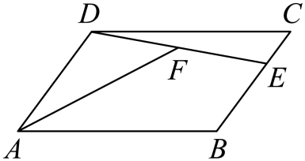
【详解】由点是线段的中点，得，由，且四边形为平行四边形，得，则
，故.故选：A
5．（24-25高一下·江西景德镇·期中）若是平面内的一个基底，则下列四组向量中不能作平面向量的基底的是（ ）
A． B．
C． D．
【答案】C
6．如图，在中，为线段上的一点，（，）且，则（ ）
A．， B．，
C．， D．，
【详解】因为，所以，则，
故，.故选：B.
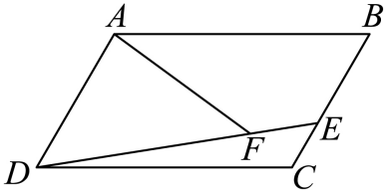
7．如图，在平行四边形中，，，若，则（ ）
A． B． C． D．
【详解】在平行四边形中，，，所以
，若，则，所以．故选：A．
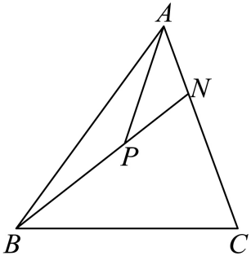
8．如图，在中，，P是BN上的一点，若，则实数的值为（ ）
A． B． C． D．
【详解】，故，，故，
因为三点共线，故，解得.故选：C
9．（24-25高一下·天津西青·月考）已知如下图，平行四边形中， ，，，，，，分别是，的中点，是上一点， 且 则 （ ）
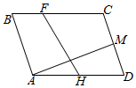
A． B． C． D．
【答案】D
【分析】根据向量的线性运算用表示，再利用数量积计算得解.
【详解】由题，，，，
，
，
.
故选：D.
10．（24-25高一下·四川广元·月考）已知六边形为正六边形，设，，则下列结论错误的是（ ）
A． B．
C． D．
【答案】A
【分析】由平面向量的线性运算可得出，，再结合正六边形性子逐项计算即可判断.
【详解】如下图所示：
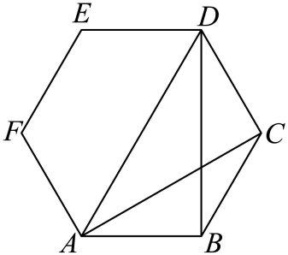
由正六边的几何性质可得，
所以，，
所以，，
对于A选项，，A错；
对于B选项，，B对；
对于C选项，，C对；
对于D选项，，D对.
故选：A.
11．（23-24高一下·陕西渭南·期末）如图，在中，已知，P为上一点，且满足，则实数m的值为（ ）
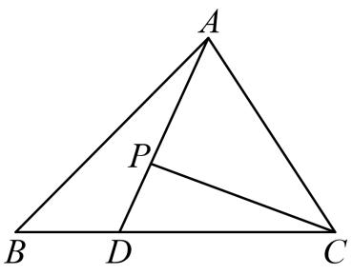
A． B． C． D．
【答案】A
【分析】根据三点共线可得，且，结合题意可得，根据平面向量基本定理列式求解即可.
【详解】因为三点共线，则，且，
又因为，即，则，
且，则，解得.
故选：A.
12．（24-25高一下·山东东营·期末）如图，在平行四边形中，，，E为的中点，若，则（ ）
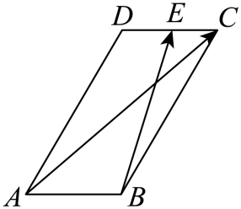
A．1 B． C． D．2
【答案】A
【分析】设的长为，又，，根据数量积的运算律及定义得到方程，解得即可.
【详解】设的长为，因为，，
所以
，解得或（舍去）．
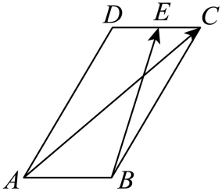
故选：A
13．在平行四边形中，点是的中点，点分别满足，设，若，则（ ）
A． B．
C． D．
【答案】A
【分析】先利用平面向量基底法用表示，再利用向量垂直的性质与数量积的运算法则即可得解.
【详解】因为点是的中点，，
所以，
；
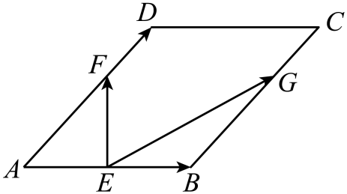
因为，
所以
，
则，故A正确.
故选：A.
14．在中，点是的中点，点在线段上，且，和相交于点，则的值为（ ）
A．1:1 B．2:1 C．3:1 D．
【答案】D
【分析】根据条件，易得，设，可得，利用平面向量基本定理求出的值，即可求得答案.
【详解】
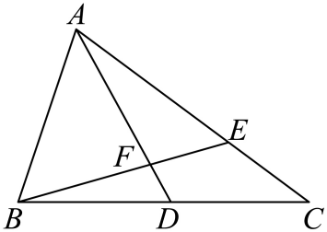
如图，点是的中点，则，
因点在线段上，则存在，使得，又，
则得，即，
因三点共线，故，解得，
则，即，可得，即.
故选：D.
15．（23-24高一下·河北石家庄·月考）在中，点D为AC边上的中点，点E满足，点P是直线BD，AE的交点，过点P做一条直线交线段AC于点M，交线段BC于点N（其中点M，N均不与端点重合）设，，则（ ）
A．1 B．5 C．6 D．7
【答案】B
【分析】由题意作交于F，可推出，利用向量的线性运算推出，结合题意推出，根据三点共线可得，即可求得答案.
【详解】作交于F，连接，则∽，故，
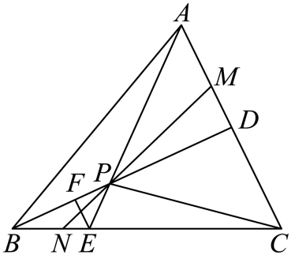
由于点为边上的中点，故，，故，
又∽，故，故，
则，
由于，，故，
因为三点共线，故，即.
故选：B
16．等边的边长为1，，分别是边和上的点，且，，与交于点，则（ ）
A． B． C． D．
【答案】C
【分析】设,依题得分别由三点共线和三点共线，利用平面向量基本定理得两个向量方程，求得，再利用向量数量积的运算律计算即得.
【详解】
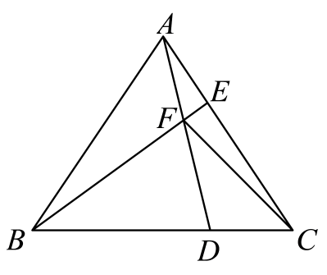
如图，不妨设，则
因三点共线，故存在，使,
又因三点共线，故存在，使,
对照可得：，解得，
即，
于是
故选：C.
17．（24-25高一下·江苏扬州·月考）在中，，，，与交于，若 ，则（ ）
A． B． C． D．
【答案】D
【分析】设，且，由和三点共线，得到和，列出方程组，求得，得到，结合，求得，利用向量的夹角公式，即可求解.
【详解】设，且，则，如图所示，
因为三点共线，则存在实数使得，
又因为三点共线，则存在实数使得
所以，则 ，解得，
所以，且
因为，可得，解得，
所以，
因为，所以，
故选：D.
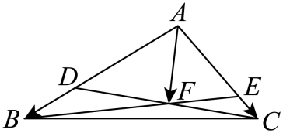【点睛】
18．（24-25高一下·贵州黔南·期末）在中，点满足，点满足，点、满足，，，，若、、三点共线，则的最小值为（ ）
A． B． C． D．
【答案】A
【分析】作出图形，利用平面向量的线性运算可得出，设，利用平面向量的线性运算可得出，根据平面向量的基本定理可得出，将代数式与相乘，展开后利用基本不等式可求出的最小值.
【详解】如下图所示：
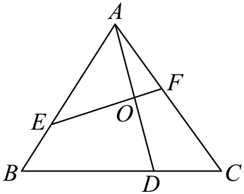
因为，即，解得，
因为，即为的中点，所以，
因为、、三点共线，设，则，
所以，
因为、不共线，且，
所以，所以，，所以，
所以，
当且仅当时，即当时，等号成立，故的最小值为.
故选：A.


第05讲 平面向量正交分解及加、减、数乘运算的坐标表示
【题型01：用坐标表示平面向量】
1．（24-25高一下·山东聊城·期末）已知点，，则（ ）
A． B． C． D．
【答案】D
【分析】根据给定条件，利用坐标表示向量即可.
【详解】由点，，得.
故选：D
2．（24-25高一下·广东·月考）已知，则点的坐标为（ ）
A． B． C． D．
【答案】C
【分析】利用向量的坐标表示列方程求点的坐标.
【详解】设点，则向量，
所以，即，对应的点B坐标为．
故选：C
3．（24-25高一下·天津·期末）已知，记的相反向量为，则（ ）
A． B． C． D．
【答案】A
【分析】根据向量的坐标表示和相反向量的概念进行求解即可.
【详解】因为，所以，
所以它的相反向量.
故选：A.
4．（24-25高一下·江苏南通·月考）已知知两点，，且点P为线段AB的中点.则的坐标为 ．
【答案】
【分析】由中点坐标以及向量坐标，可得答案.
【详解】点P为线段AB的中点，所以，则，
故答案为：.
5．（24-25高一下·天津武清·月考）已知平行四边形，，，，则点D的坐标为 ．
【答案】
【分析】根据给定条件，利用向量相等求出点的坐标.
【详解】在中，，设，而，，，
因此，即，解得，
所以点D的坐标为.
故答案为：

【题型02：向量线性运算的坐标表示及参数问题】
1．（24-25高一下·重庆长寿·期末）已知向量，则（ ）
A． B． C． D．
【答案】C
【分析】根据坐标运算求解即可.
【详解】因为，所以，
故选：C
2．（23-24高一下·新疆·期中）已知，，若，则（ ）
A．0 B．1 C．2 D．3
【答案】B
【分析】由平面向量加法的坐标运算求解即可．
【详解】已知向量，，
则，解得．
故选：B．
3．（24-25高一下·甘肃白银·期末）已知，，若，则（ ）
A． B． C． D．
【答案】C
【分析】根据向量的减法表示，进而得到，再根据向量加法的坐标运算法则计算即可.
【详解】因为，所以，
解得.
故选：C
4．（25-26高一·全国·假期作业）已知，，则等于（ ）
A． B． C． D．
【答案】D
【分析】由向量坐标的加减法运算法则可得到答案.
【详解】因为，所以，又，
所以，所以.
故选：D.
5．（24-25高一下·江苏盐城·月考）在平行四边形中，为对角线，若，，则（ ）
A． B． C． D．
【答案】A
【分析】，由此求出，再求结论.
【详解】因为四边形是平行四边形，
所以，
所以，
所以.
故选：A.
6．（25-26高一·全国·假期作业）已知，若，则等于（ ）
A． B． C． D．
【答案】A
【分析】根据向量线性运算的坐标表示求解即可.
【详解】由题意得，
因为，
所以⇒
故.
故选：A.
7．（23-24高一下·河南郑州·期中）如图，在直角梯形中，，，，为的中点，若，则的值（ ）
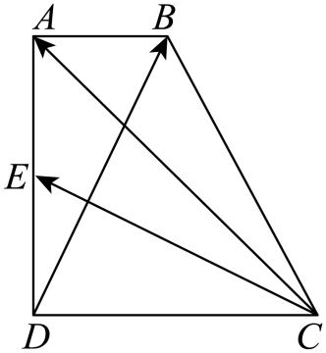
A． B． C．2 D．
【答案】B
【分析】建立平面直角坐标系，由，利用向量相等求解.
【详解】解：建立如图所示平面直角坐标系：
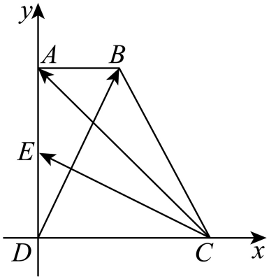
则，
所以，
因为，
所以，
则，解得，
所以，
故选：B

【题型03：由坐标判断向量是否共线】
1．（2024高一下·全国·专题练习）下列各组向量中，共线的是（ ）
A．，
B．，
C．，
D．，
【答案】B
【分析】根据向量共线的充要条件，即可判断选项.
【详解】若两个向量共线，则，
其中只有B选项，满足条件.
故选：B
2．（23-24高一下·黑龙江哈尔滨·期中）下列向量中与共线的是（ ）．
A． B． C． D．
【答案】B
【分析】根据向量共线的坐标表示逐项判断.
【详解】对于A，，所以不共线，A错误；
对于B，，所以共线，B正确；
对于C，，所以不共线，C错误；
对于D，，所以不共线，D错误.
故选：B
3．（24-25高一下·河北石家庄·期中）下列向量中，与向量共线的一个单位向量是（ ）
A． B． C． D．
【答案】B
【分析】由单位向量的意义和共线向量的坐标关系逐个判断即可.
【详解】对于A，因为向量的模为，故A错误；
对于B，因为，且向量的模为，故B正确；
对于C，因为向量的模为，故C错误；
对于D，因为，所以向量与向量不共线，故D错误.
故选：B.
4．已知向量，则下列向量与平行的是（ ）
A． B． C． D．
【答案】D
【分析】根据已知向量、求出的坐标，再依据两向量平行的坐标关系来判断选项中的向量是否与平行.
【详解】因为，所以．
若向量满足，则该向量与平行，检验易知D符合题意．
故选：D．
5．（24-25高一下·江苏南京·期末）下列各组向量中，可以作为基底的是（ ）
A．， B．，
C．， D．，
【答案】D
【分析】根据基底的定义依次判断各项对应向量是否能作为基底即可.
【详解】由于基底是一对不共线的非零向量构成，
A：为零向量，不符；
B：由，即向量共线，不符；
C：由，即向量共线，不符；
D：，是一对不共线的非零向量，符合.
故选：D

【题型04：由向量共线(平行)求参数】
1．（25-26高一上·北京·月考）已知向量，，若，则等于（ ）
A． B．2 C．4 D．
【答案】D
【分析】根据给定条件，利用共线向量的坐标表示列式计算得解.
【详解】向量，，由，得，所以.
故选：D
2．（24-25高一下·四川成都·期末）已知点，，，O为坐标原点，若与共线，则（ ）
A． B． C．1 D．0
【答案】B
【分析】利用平面向量坐标及共线定理计算即可求解.
【详解】由，，
若与共线，则，解得.
故选：B.
3．（24-25高一下·贵州·月考）已知平面向量，则“”是“”的（ ）
A．充分不必要条件 B．必要不充分条件
C．充要条件 D．既不充分也不必要条件
【答案】A
【分析】根据向量平行得到方程，求出或，从而得到答案.
【详解】因为，所以，解得或，
故“”是“”的充分不必要条件.
故选：A
4．（25-26高一上·全国·期末）已知向量，若，则实数（ ）
A． B． C． D．1
【答案】C
【分析】求出的坐标，再根据平行关系求出即可.
【详解】由，，得，
因为，，所以，解得．
故选：C．
5．（24-25高一下·陕西咸阳·期末）已知向量，，，若与共线，则的最小值为 .
【答案】2
【分析】利用两向量共线得出，利用基本不等式即可求出的最小值.
【详解】由题意，
向量，，，与共线，
∴，
∴，
当且仅当即时，等号成立，
∴，
故答案为：2.

【题型05：用坐标解决三点共线问题】
1．（24-25高一下·浙江宁波·期末）已知三点共线，则（ ）
A．1 B．3 C． D．
【答案】A
【分析】利用向量共线的坐标表示求解.
【详解】依题意，，且，则，
所以.
故选：A
2．（24-25高一下·浙江宁波·期末）已知非零向量，，若A，B，C三点共线，则（ ）
A．1 B．2 C．1或2 D．无解
【答案】A
【分析】利用非零向量定义以及向量共线的坐标表示解方程即可.
【详解】根据A，B，C三点共线可知存在实数满足，
可知且，
解得，此时，满足题意.
故选：A
3．（24-25高一下·黑龙江哈尔滨·期末）已知O为坐标原点，若不重合的三点，，共线，则（ ）
A． B． C． D．
【答案】A
【分析】由共线求出，检验即可得解.
【详解】因为，，，
所以，
若不重合的三点，，共线，
则，解得或，
当时，重合，矛盾，
当时，都不重合，故满足题意，
所以.
故选：A.
4．（23-24高一下·福建莆田·月考）某同学因兴趣爱好，自己绘制了一个迷宫图，其图纸如图所示，该同学为让迷宫图更加美观，在绘制过程中，按单位长度给迷宫图标记了刻度，该同学发现图中三点恰好共线，则（ ）
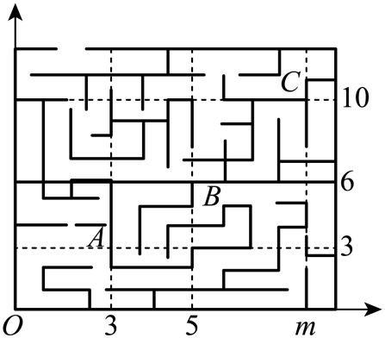
A． B． C． D．
【答案】C
【分析】利用向量共线的坐标表示即可得出答案.
【详解】由图可知：，，，
所以，
，
因为三点恰好共线，
所以，
所以，
解得.
故选：C.
5．（23-24高一·上海·课堂例题）已知为坐标原点，在中，向量，，且，，．求、、三点的坐标，并判断、、三点是否共线．
【答案】，，，、、三点共线
【分析】根据平面向量线性运算的坐标运算表示出，，，即可求出、、三点的坐标，再求出，，即可判断三点共线.
【详解】因为，，则，所以；
又，，则，所以；
又，所以；
因为，，
所以，即，又直线与直线有公共点，
所以、、三点共线.

1．已知，则下面说法正确的是（ ）
A．A点的坐标是 B．当A是原点时，B点的坐标是
C．当是原点时，A点的坐标是 D．点的坐标是
【答案】B
【分析】根据向量坐标定义可判断AD；根据向量坐标等于终点坐标减始点坐标可判断BC.
【详解】设，由可得，
由平面向量的坐标定义可知，由向量坐标无法确定点A和点B的坐标，故AD错误；
当，则，即B点的坐标为，B正确；
当，，即，即A点的坐标是，C错误.
故选：B．
2．若向量，，则与共线的向量可以是（ ）
A． B． C． D．
【答案】D
【分析】求出向量的坐标，利用共线向量的坐标表示可得出合适的选项.
【详解】若向量，，则，
D选项满足要求，而其它选项不合题意.
故选：D.
3．（24-25高一下·江苏南通·期中）已知三点，若和是相反向量，则D点坐标为（ ）
A． B． C． D．
【答案】A
【分析】设，由已知条件求出和的坐标，根据和是相反向量即可求解.
【详解】设，∵，
∴，.
∵和是相反向量，
∴，即，解得.
故选：A.
4．（25-26高一上·江苏盐城·期中）已知，，若，则（ ）
A． B． C． D．
【答案】B
【分析】由向量线性运算的坐标表示和向量共线的坐标运算求解.
【详解】，，则，，
由，得，解得.
故选：B
5．（24-25高一下·山西大同·期末）已知点，，若点与，共线，则实数（ ）
A． B．13 C．12 D．
【答案】D
【分析】根据向量的共线满足的坐标关系即可求解.
【详解】由，可得，，
因为共线，故共线，可得，解得，
故选：D
6．（24-25高一下·重庆·期末）下列各组向量中，能作为基底的是（ ）
A． B． C． D．
【答案】D
【分析】根据向量基地不能共线的要求，逐个判断各选项是否正确.
【详解】零向量于任意向量共线，所以A错误，
因为，所以B错误，
因为，所以C错误，
不共线，所以D正确；
故选：D.
7．（23-24高一下·重庆·期末）已知点，，，若四边形ABCD为平行四边形，则点D的坐标为（ ）．
A． B． C． D．
【答案】B
【分析】设点D的坐标为，根据题意可知，结合向量的坐标表示分析求解即可.
【详解】设点D的坐标为，则，
若四边形ABCD为平行四边形，则，
可得，解得，即点D的坐标为.
故选：B.
8．（24-25高一下·吉林长春·月考）已知，则（ ）
A． B． C． D．
【答案】B
【分析】利用平面向量的坐标运算建立方程，求解，进而得到即可.
【详解】因为，
所以，
因为，所以，，
解得，，则，故B正确.
故选：B
9．已知向量满足，，，则（ ）
A．-1 B．0 C．1 D．
【答案】B
【分析】设出向量，的坐标，根据条件列出坐标方程，即可解出，的坐标，即可进一步列出含参数的坐标方程，从而解出参数，.
【详解】设，，又，，
所以，且，
解得，，即，.所以，则，解得，故.
故选：B.
10．已知点，若第四象限的点P满足，则实数λ的取值范围是（ ）
A． B．
C． D．
【答案】C
【分析】根据向量的坐标运算即可列式子求解.
【详解】方法一：设，则，,
又,
所以
所以即,
因为点P在第四象限，所以
解得
故所求实数λ的取值范围是
方法二：,
所以
因为点P在第四象限，所以
解得
故选：C
11．（23-24高一下·上海静安·期末）已知平面上两点的坐标分别是是直线上的一点，且，则点的坐标是 ．
【答案】
【分析】根据向量线性运算的坐标表示可求的坐标.
【详解】设，则，
故，即，解得，
故点的坐标为.
故答案为：.
12．（24-25高一下·广西南宁·月考）平面上三点分别为，，，若，为的中点，则点的坐标为 .
【答案】
【分析】根据向量的坐标运算求解即可.
【详解】因为，，，
所以，
解得，即，
所以，即，
故答案为：.
13．在中，已知点，，与交于点，则点的坐标为 .
【答案】
【分析】将相交条件转化为向量共线建立点坐标满足的方程组，求解即可.
【详解】因为点，，
所以，.
设，则，而，
因为三点共线，所以与共线，
所以，即.
而， ，
因为三点共线，所以与共线，
所以，即.
由，得，
所以点M的坐标为.
故答案为：.
14．（23-24高一下·上海嘉定·期中）设向量其中为坐标原点， ，若三点共线， 则的最小值为 .
【答案】
【分析】由向量共线的坐标表示可得，再应用基本不等式及“1”的代换求目标式的最小值.
【详解】由，
由三点共线，且，
所以，
则，
当且仅当时取等.
故答案为：6
15．（2024高一·江苏·专题练习）设点，，，，当为何值时，与共线且方向相同，此时，，，，能否在同一条直线上？
【答案】，，，，不在同一条直线上．
【分析】
首先求出、、的坐标，根据向量共线的坐标表示求出的值，再检验，从而确定的值，再判断与不共线，即可得解.
【详解】
因为，，，，
所以，，
，
由与共线，所以，解得，
当时，，此时，即与共线同向；
当时，，此时，即与共线反向；
综上可得.
此时，，，而，所以与不共线，
所以，，三点不在同一条直线上．
所以，，，不在同一条直线上．


第06讲 平面向量数量积的坐标表示
【题型01：平面向量数量积的坐标计算】
1．（24-25高一下·广东深圳·期中）已知向量，则（ ）
A．3 B．4 C．5 D．6
【答案】D
【分析】由向量的数量积坐标运算公式和线性运算公式计算即得.
【详解】由，可得，
则.
故选：D.
2．（24-25高一下·北京西城·期末）已知向量，满足，，则（ ）
A． B． C．0 D．1
【答案】D
【分析】由题可求向量，，再利用向量数量积的坐标公式求解.
【详解】因为，，所以，
，所以.
故选：D.
3．（24-25高一下·江苏南通·月考）在边长为4的等边中，E，F分别是，的中点，则（ ）
A． B． C． D．6
【答案】A
【分析】建立平面直角坐标系，求出，利用数量积的坐标公式即可求解.
【详解】建立如图所示的平面直角坐标系，
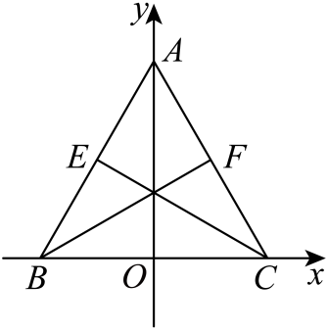
因为在边长为4的等边中，E，F分别是，的中点，则，
所以，
所以.
故选：A.
4．在正方形中，，分别为，的中点，若，则（ ）
A． B． C． D．
【答案】B
【分析】建系，设，标相关点，根据向量的坐标运算求解即可.
【详解】如图，以为坐标原点建立平面直角坐标系，
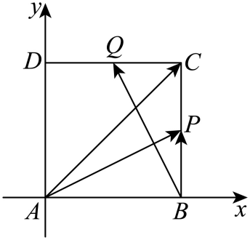
设，则，
可得，
因为，可得，
所以.
故选：B.
5．（24-25高一下·广东潮州·期末）在中，已知，，，点M为上的点，且，则（）
A． B． C． D．
【答案】B
【分析】建立平面直角坐标示，求出相应的坐标，利用坐标运算求数量积即可.
【详解】建立如图所示的平面直角坐标系，
过点作点，
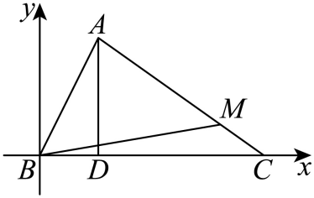，，，，
，，
，，，
，
故选：B

【题型02：利用坐标研究向量垂直问题】
1．（24-25高一下·吉林长春·期末）已知向量，，若，则实数（ ）
A． B． C． D．
【答案】B
【分析】用坐标法求解向量的数量积，若，则它们的数量积为0.
【详解】由，则,解得.
故选：B.
2．（24-25高一下·全国·周测）已知向量，，则（ ）
A． B． C． D．
【答案】D
【分析】利用向量的坐标运算逐项计算判断即可得结论.
【详解】对于A，由，故与不平行，故A错误；
对于B，由，故与不垂直，故B错误；
对于C，由，则，故与不平行，故C错误；
对于D，由，则，故D正确．
故选：D．
3．（24-25高一下·湖北武汉·期末）设，若，则实数（ ）
A． B．0 C．2 D．
【答案】D
【分析】利用向量的线性运算的坐标运算求得，结合向量数量积的坐标运算可求解.
【详解】因为，所以，
因为，所以，解得.
故选：D.
4．（24-25高一下·安徽亳州·期末）在平面直角坐标系中，为坐标原点，，.若，则实数（ ）
A． B． C． D．
【答案】B
【分析】根据向量的坐标表示得出和，再结合向量线性运算的坐标表示得出，利用两向量垂直，数量积为0，即可解出实数的值.
【详解】因为，，
所以.
因为，
所以，
即，
解得.
故选：B.
5．（23-24高一下·天津·月考）已知向量，，若向量满足，，则（ ）
A． B． C． D．
【答案】A
【分析】设向量，根据、的坐标运算可得答案.
【详解】设向量，则，，
因为，，
所以，，解得，，
则.
故选：A.

【题型03：利用坐标研究向量的模长】
1．已知向量，，则（ ）
A． B．5 C． D．4
【答案】B
【分析】根据平面向量坐标运算求出，再由向量模公式求解即可.
【详解】因为，
所以.
故选：B
2．（24-25高一下·福建三明·期中）已知向量，，若向量，则实数的值为（ ）
A． B．3 C． D．
【答案】B
【分析】先利用向量坐标的加减运算求出和，然后利用向量模的坐标运算列式求解即可.
【详解】因为向量，，所以，
由得，即，
解得.
故选：B
3．（24-25高一下·天津西青·月考）设，向量且，则（ ）
A． B． C． D．10
【答案】C
【分析】根据向量垂直、平行列方程，求得，进而求得正确答案.
【详解】由于，
所以，解得，
所以，
所以.
故选：C
4．（24-25高一下·河南南阳·期末）已知，，求满足，的点D的坐标为（ ）．
A． B．或 C．或 D．
【答案】C
【分析】设点D的坐标为，先得到，的坐标，再结合题设列方程组求解即可.
【详解】设点D的坐标为，
由，，则,，
又，，
所以，解得或，
即点D的坐标为或.
故选：C.
5．（24-25高一下·福建漳州·期末）已知平面向量的夹角是， ，，则（ ）．
A．2 B． C． D．
【答案】C
【分析】先求出及的值，再求出，然后根据求向量模的公式求解即可.
【详解】因为，所以.
因为平面向量，的夹角为，
所以.
因为，
所以.
故选：C

【题型04：利用坐标研究向量的夹角】
1．（24-25高一下·四川达州·期末）已知向量，，则向量与的夹角的余弦值为（ ）
A． B． C． D．0
【答案】D
【分析】由坐标计算向量夹角的余弦可得.
【详解】由已知，，
所以向量与的夹角的余弦值为.
故选：D.
2．（23-24高一下·北京大兴·期中）在平面直角坐标系中，O为坐标原点，，，则（ ）
A． B．
C． D．
【答案】C
【分析】由向量夹角的余弦的坐标公式直接计算即可得解.
【详解】根据题意知O为坐标原点，，，
所以，，
则.
故选：C
3．已知向量，满足，，则（ ）
A． B． C． D．
【答案】B
【分析】由向量线性运算的坐标表示，根据数量积与模长的坐标表示，可得答案.
【详解】由，，得，，所以.
故选：B.
4．设，向量且，则（ ）
A． B． C． D．
【答案】B
【分析】利用垂直关系求出，再利用向量夹角的坐标表示求得答案.
【详解】由向量且，得，则，
所以.
故选：B
5．（24-25高一下·山东潍坊·期末）已知，，若与的夹角为钝角，则的取值范围为（ ）
A． B． C． D．
【答案】B
【分析】利用向量数量积的坐标表示与共线的坐标表示计算即可求得的取值范围.
【详解】因为，，所以，
的夹角为钝角；
，且不平行；
；
解得，且；
的取值范围为：．
故选：B．
6．已知，，，则向量与的夹角为（ ）
A． B． C． D．
【答案】A
【分析】首先求出，然后对两边平方即可求出的值，然后即可求出的值，最后得出答案．
【详解】因为，所以，
又，，，解得，
，且，，
即向量与的夹角为．
故选：A．
7．（24-25高一下·广东梅州·期末）如图，在中，，，是边上靠近点的三等分点，是的中点，与交于点，（ ）
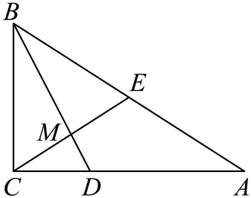
A． B． C． D．
【答案】A
【分析】建立适当的平面直角坐标系，求出，结合计算即可.
【详解】由题意，建立如图所示的平面直角坐标系，
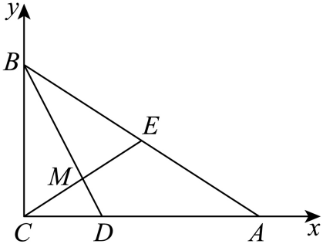
而，从而，
所以.
故选：A.

【题型05：利用坐标研究投影向量】
1．（24-25高一下·辽宁抚顺·期中）已知点，则向量在向量方向上的投影的坐标为（ ）
A． B． C． D．
【答案】C
【分析】根据向量坐标运算法则求得，利用投影向量的定义求解即可.
【详解】因为，可得，
则向量在向量方向上的投影为．
故选：C.
2．（24-25高一下·安徽合肥·期末）已知平面向量，则在上的投影向量为（ ）
A． B． C． D．
【答案】A
【分析】根据投影向量的定义计算即得.
【详解】∵，∴，
所以在上的投影向量为：.
故选：A.
3．（24-25高一下·贵州遵义·月考）若向量，且向量在向量上的投影向量为，则（ ）
A． B．1 C．2 D．4
【答案】C
【分析】由投影向量的公式可知，结合条件可得.
【详解】由题意可知，，则，
因为，所以，则.
故选：C
4．（24-25高一下·内蒙古呼和浩特·期中）已知向量，满足，，，则向量在方向上的投影向量坐标为（ ）
A． B． C． D．
【答案】A
【分析】利用投影向量公式可求投影向量的坐标.
【详解】向量在方向上的投影向量为，
故选：A.
5．（24-25高一下·重庆江津·月考）已知向量满足，则向量在向量方向上的投影向量为（ ）
A． B．
C． D．
【答案】C
【分析】根据平面向量的模与数量积的关系结合向量模长的坐标运算可得，从而根据投影向量的定义运算得答案.
【详解】因为，
所以，则，
所以向量在向量方向上的投影向量为.
故选：C.
6．已知平面向量，满足，，在方向上的投影向量为，则，的夹角为（ ）
A． B． C． D．
【详解】由题知，所以，所以，，
解得，所以，又，所以．故选：.

1．（24-25高一下·广东惠州·期末）已知，若，则实数（ ）
A． B．2 C． D．1
【答案】C
【分析】由向量坐标运算及垂直的坐标表示可求.
【详解】由题意，向量，则，
因为，可得，解得．
故选：C.
2．（24-25高一下·海南海口·月考）如图，构成九宫格的各个正方形方格的边长为1，向量，，的起点和终点均在格点上，则（ ）
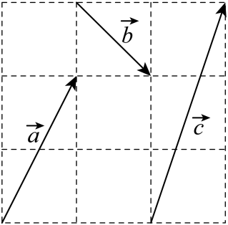
A．4 B．5 C．6 D．7
【答案】B
【分析】如图建系，写出向量，，的坐标，利用向量的加法运算及数量积运算计算即可得解.
【详解】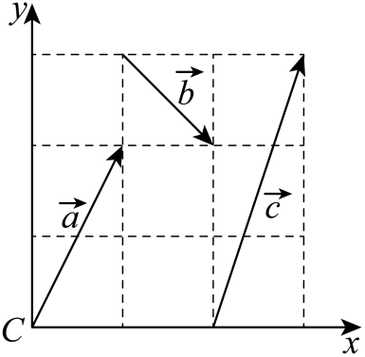
如图建立平面直角坐标系，则，，，
则，.
故选：B.
3．（24-25高一下·海南海口·期末）已知四边形为矩形，，，是的中点，则（ ）
A． B． C．3 D．7
【答案】A
【分析】建立平面直角坐标系，再利用坐标表示向量的数量积，从而可求解.
【详解】由题，以点为坐标原点，分别以，所在直线为轴建立平面直角坐标系，
则，，，，
则，，则，故A正确；
故选：A.
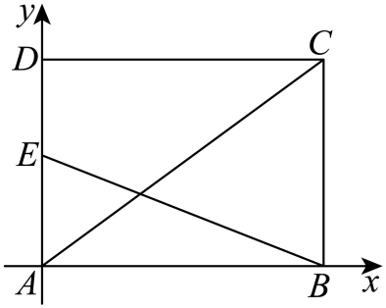
4．（24-25高一下·山东临沂·月考）已知平面向量，满足，，则（ ）
A． B． C． D．
【答案】C
【分析】先根据向量加减法计算得出，应用数量积公式计算判断A，应用平行坐标表示判断B，应用夹角公式计算判断C，根据模长公式计算判断D.
【详解】因为平面向量，满足，，则，
对于A：，所以A错误；
对于B：因为，，则，B选项错误；
对于C：，所以，C选项正确；
对于D：，所以，D选项错误.
故选：C.
5．设向量，则（ ）
A．“”是“”的必要条件 B．“”是“”的必要条件
C．“”是“”的充分条件 D．“”是“”的充分条件
【答案】C
【分析】根据向量垂直和平行的坐标表示以及充分条件、必要条件的定义逐项判断即可.
【详解】对A，当时，则，所以，解得或，即必要性不成立，故A错误；
对B，当时，则，解得，即必要性不成立，故B错误；
对C，当时，，故，所以，即充分性成立，故C正确；
对D，当时，不满足，所以不成立，即充分性不立，故D错误.
故选：C.
6．（23-24高一下·江西赣州·期中）已知向量，向量满足，则（ ）
A． B． C． D．
【答案】A
【分析】设，根据题意结合数量积的坐标运算求得，进而可求模长.
【详解】设，则，解得，
即，所以．
故选：A．
7．（24-25高一下·辽宁朝阳·期中）已知平面向量，满足，，若，则（ ）
A．2 B．4 C． D．
【答案】D
【分析】由向量的坐标得出，再利用得出，再代入中即可求解.
【详解】，，
，，即，，
，
故选：D.
8．（24-25高一下·广东深圳·期末）和垂直的一个单位向量的坐标可以是（ ）
A． B． C． D．
【答案】B
【分析】设与向量垂直的单位向量是，由题意可得，，结合平面向量数量积的坐标运算可得出关于、的方程组，即可得解.
【详解】设与向量垂直的单位向量是，由题意可得，，
所以，解得或，
故或，结合选项可知选项B即为所求.
故选：B
9．已知向量，，，则向量与的夹角是（ ）
A． B． C． D．
【答案】C
【分析】根据向量模长的求法，结合向量数量积及夹角公式，直接求解即可.
【详解】因为，所以，
因为，化简得，所以，
所以，而，
所以向量与的夹角是.
故选：C
10．（24-25高一下·江苏宿迁·期中）四边形是正方形，是的中点，是边上的一点，且，连接与交于点，则（ ）
A． B． C． D．
【答案】B
【分析】建立平面直角坐标系，设正方形的边长为3，写出点的坐标，利用向量夹角余弦公式进行求解.
【详解】以为坐标原点，所在直线分别为轴，建立平间直角坐标系，
设正方形的边长为3，
则，
故，
所以.
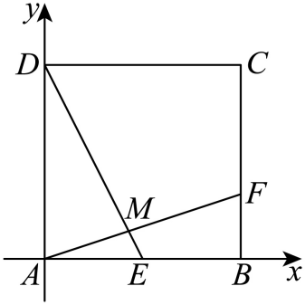
故选：B
11．（24-25高一下·北京平谷·期末）已知向量满足，且的夹角为，则（ ）
A． B．1 C．2 D．4
【答案】B
【分析】根据平面向量模长的坐标表示和数量积的运算律求解即可.
【详解】因为，且的夹角为，
所以，，
所以.
故选：B
12．（24-25高一下·吉林长春·期中）在等腰三角形中，，，若P为边上的动点，则（ ）
A．2 B．4 C．8 D．0
【答案】A
【分析】建立平面直角坐标系，再利用向量数量积的坐标表示计算可得结果.
【详解】取的中点为，连接，
因为等腰三角形，所以；
分别以的正方向为轴的正方向，建立平面直角坐标系，如下图所示：
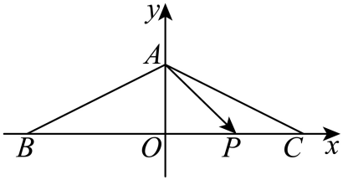
易知，由可得；
设，则;
因此.
故选：A
13．（24-25高一下·安徽阜阳·月考）已知向量，，，若，则与的夹角的大小为（ ）
A．30° B．60° C．120° D．150°
【答案】B
【分析】设，由已知可得且，求得的坐标，进而利用夹角的坐标运算求解即可.
【详解】设，因为，，所以，
因为，所以，又，所以，
解得或，所以或，
当时，可得，
又因为，所以，
当时，可得，
又因为，所以，
综上所述：与的夹角的大小为.
故选：B.
14．（24-25高一下·四川德阳·月考）已知向量，与的夹角为锐角的一个充分不必要条件是（ ）
A． B．且 C． D．
【答案】D
【分析】求出与的夹角为锐角的充要条件，其对应集合的真子集即满足题意.
【详解】因为，
所以，
解得，
当与共线时，，解得，
所以与的夹角为锐角的充要条件为且，
故四个选项中只有为与的夹角为锐角的一个充分不必要条件，
故选：D
15．（24-25高一下·河南开封·期末）帆船比赛中，运动员可借助风力计测定风速的大小和方向，测出的结果在航海学中称为视风风速，视风风速对应的向量，是真风风速对应的向量与船行风速对应的向量之和，其中船行风速对应的向量与船速对应的向量大小相等，方向相反.已知某帆船运动员在某时刻测得的视风风速对应的向量与船速对应的向量如图所示（风速的大小和向量的大小相同，单位），则真风风速对应的向量与视风风速对应的向量的夹角的余弦值是（ ）
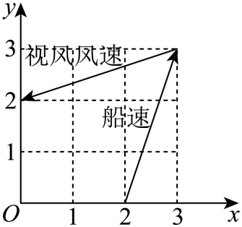
A． B． C． D．
【答案】B
【分析】结合题目条件和图写出视风风速对应的向量和船行风速对应的向量，求出真风风速对应的向量，再结合两向量的夹角公式求解．
【详解】由题意及图得，视风风速对应的向量为：，
视风风速对应的向量，是真风风速对应的向量与船行风速对应的向量之和，
船速方向和船行风速的向量方向相反，
设真风风速对应的向量为，船行风速对应的向量为，
∴，船行风速：，
∴，
则．
故选：B.
16．（24-25高一下·浙江·月考）已知向量，若在上的投影向量为，则向量与的夹角的余弦值为（ ）
A． B． C． D．
【答案】C
【分析】根据投影向量公式得到，利用夹角公式求出答案.
【详解】投影向量，所以，
其中，所以．即，
又，
所以.
故选：C
17．（24-25高一下·江苏南通·月考）（多选题）下列说法中正确的有（ ）
A．两个非零向量，，若，则与共线且反向
B．向量，能作为平面内的一组基底
C．已知向量，，则向量在向量上的投影向量是
D．若非零向量，满足：，则与的夹角为
【答案】ABD
【分析】把平方，由数量积的运算与性质判断A，确定是否共线判断B，根据投影向量的定义求出投影向量判断C，根据向量的加减法法则（作出相应的图形）判断D．
【详解】A．由得，即，
所以，是非零向量，因此它们共线且反向，A正确；
B．由于，它们共线，不能作为平面内的一组基底，B正确；
C．向量在向量上的投影是，与向量同向的单位向量为，
因此所求投影向量为，C错误；
D．如图，，，作平行四边形，
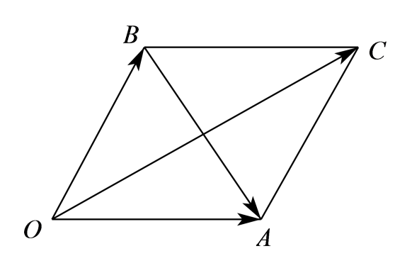
则，，
由得是等边三角形，四边形是菱形，
所以，D正确；
故选：ABD．
18．（24-25高一下·重庆·期末）已知非零向量，满足，，若，则在方向上的投影向量的坐标为 ．
【答案】
【分析】根据已知求出.结合已知推得，求出，然后即可根据投影向量的意义求得结论.
【详解】由已知可得，.因为，所以，
所以，所以，所以，
解得或（舍去），所以，
所以，向量在向量方向上的投影向量为.
故答案为：.
19．（23-24高一下·黑龙江大庆·期末）已知向量满足，则向量在向量方向上的投影向量的坐标为，则 ．
【答案】
【分析】由已知分别求出和，再根据平面向量数量积的运算律求解即可．
【详解】由得，，
因为向量在向量方向上的投影向量的坐标为，
所以，即，
所以，
所以，
故答案为：．

